**新 书 推 荐**

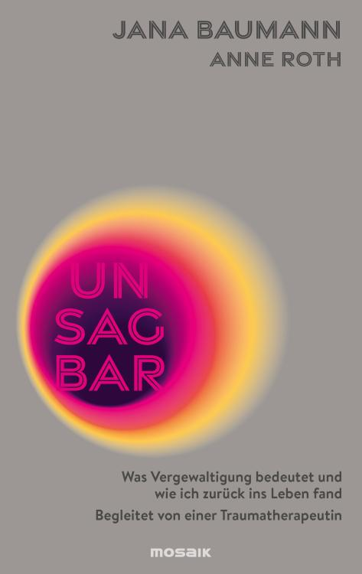**中文书名：《难以启齿：强奸意味着什么，以及我是如何在创伤治疗师的帮助下找回自我的》**

**英文书名：Unspeakable: What rape means, and how I found my way back – with a trauma therapist by my side**

**德文书名：Unsagbar**

**作 者：Jana Baumann, Anne Roth**

**出 版 社：Mosaik Verlag**

**代理公司：Penguin Random House Verlagsgruppe /ANA/ Winney**

**页 数：208页**

**出版时间：2024年9月**

**代理地区：中国大陆、台湾**

**审读资料：电子稿**

**类 型：励志**

**内容简介：**

**有关性侵的一手资料，充满勇气**

据统计，在德国，每七名妇女中就有一人在一生中遭受过性暴力。实际数字要高得多。当鲍曼（Baumann）在工作场所被强奸时，这件事看起来是如此不可理喻，如此不可能——然而它还是发生了。她去了柏林一家专门为暴力受害者提供法医服务的诊所，还去了拉拉强奸危机中心（Lara rape crisis centre）和律师事务所，了解了强奸和性侵犯受害者每天都在经历的事情，以及这个系统是如何对她们不利的。

一路走来，鲍曼学到了很多东西，而这些东西她必须学会，包括面对这样的经历意味着什么。在这个过程中，鲍曼开始找到自己的声音；说出“我被强奸了”给了她勇气和力量，但也让她感到害怕。

《难以启齿》毫不留情地描述了被强奸后颠倒的生活：这种罪行往往对犯罪者几乎没有任何直接后果，却对受害者造成了无数影响。鲍曼冷静而令人震惊地讲述了她如何开辟自己的道路，如何获得新的力量和勇气。本书还收录了雅娜的顾问安妮·罗斯（Anne Roth）的文章，她从创伤治疗师的角度解释了所发生的一切。

**作者简介：**

**雅娜·鲍曼**（**Jana Baumann**）出生于1980年，曾就读于成人教育专业，现在是一名商业顾问，专门从事系统咨询工作，为多家德国和国际组织提供咨询服务。2017年遭受性侵犯之后，她意识到，当难以启齿的事情发生时，说出来可以成为力量的源泉。

**安妮·罗斯（Anne Roth**）1988 年出生于东柏林，是一名心理治疗师，专门研究创伤问题，多年来一直担任拉拉强奸危机中心的顾问和主任。每天，她都在努力帮助暴力受害者重新找到属于自己的道路。

**感谢您的阅读！**

**请将反馈信息发至：版权负责人**

**Email**：[Rights@nurnberg.com.cn](mailto:Rights@nurnberg.com.cn)

安德鲁·纳伯格联合国际有限公司北京代表处

北京市海淀区中关村大街甲59号中国人民大学文化大厦1705室, 邮编：100872

电话：010-82504106, 传真：010-82504200

公司网址：[http://www.nurnberg.com.cn](http://www.nurnberg.com.cn/)

书目下载：<http://www.nurnberg.com.cn/booklist_zh/list.aspx>

书讯浏览：<http://www.nurnberg.com.cn/book/book.aspx>

视频推荐：<http://www.nurnberg.com.cn/video/video.aspx>

豆瓣小站：<http://site.douban.com/110577/>

新浪微博：[安德鲁纳伯格公司的微博_微博 (weibo.com)](https://weibo.com/1877653117/profile?topnav=1&wvr=6)

微信订阅号：ANABJ2002

